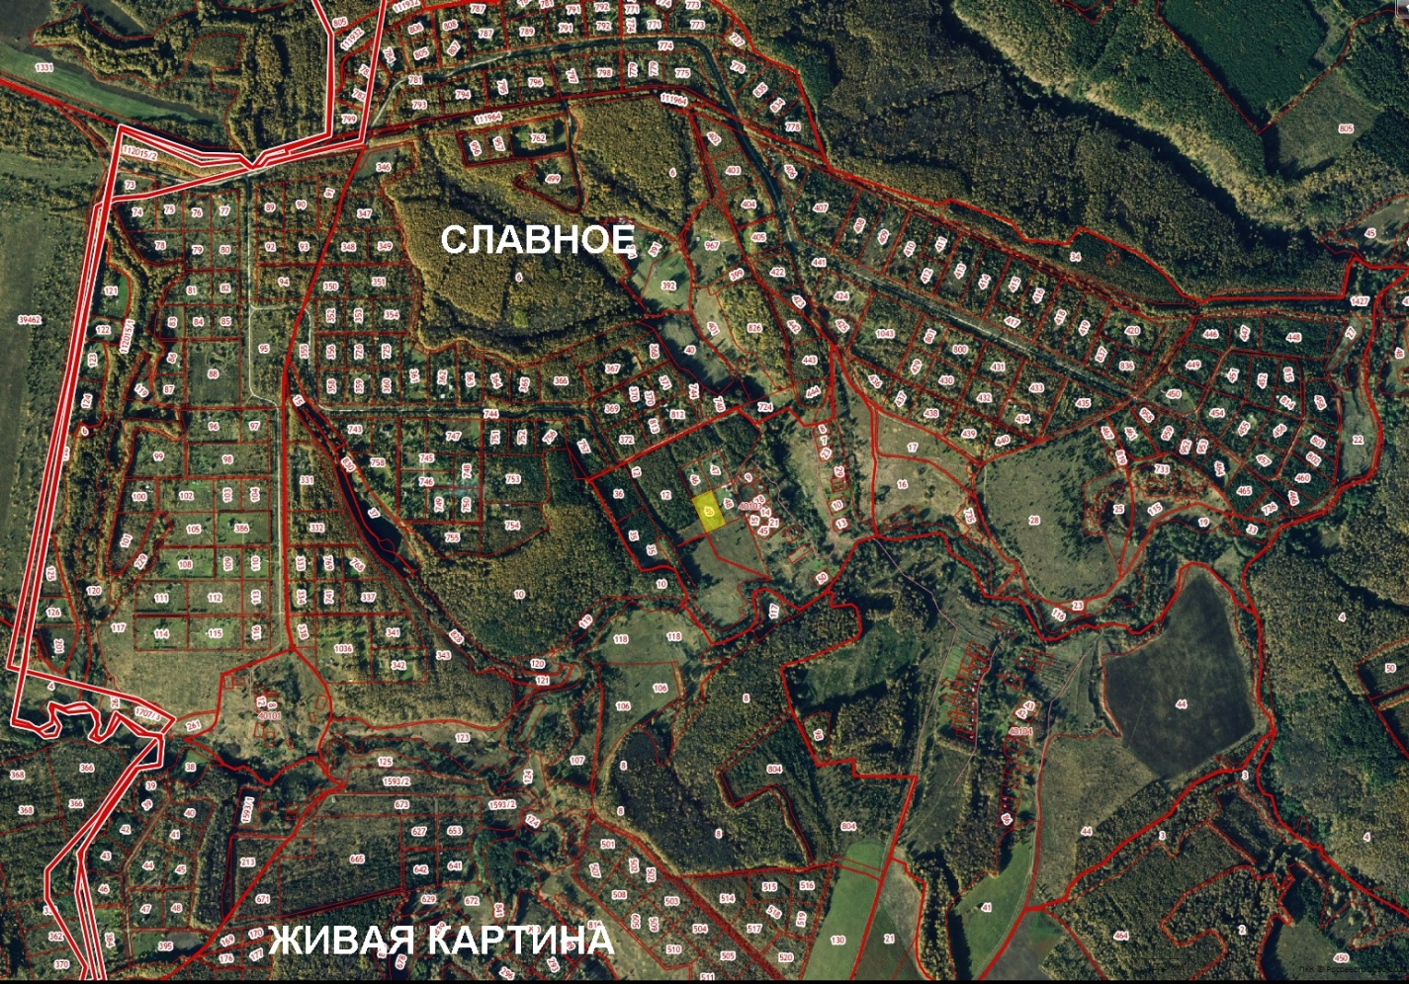

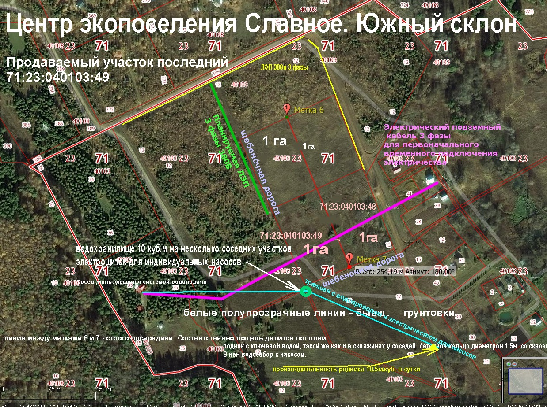

Свежий космос:

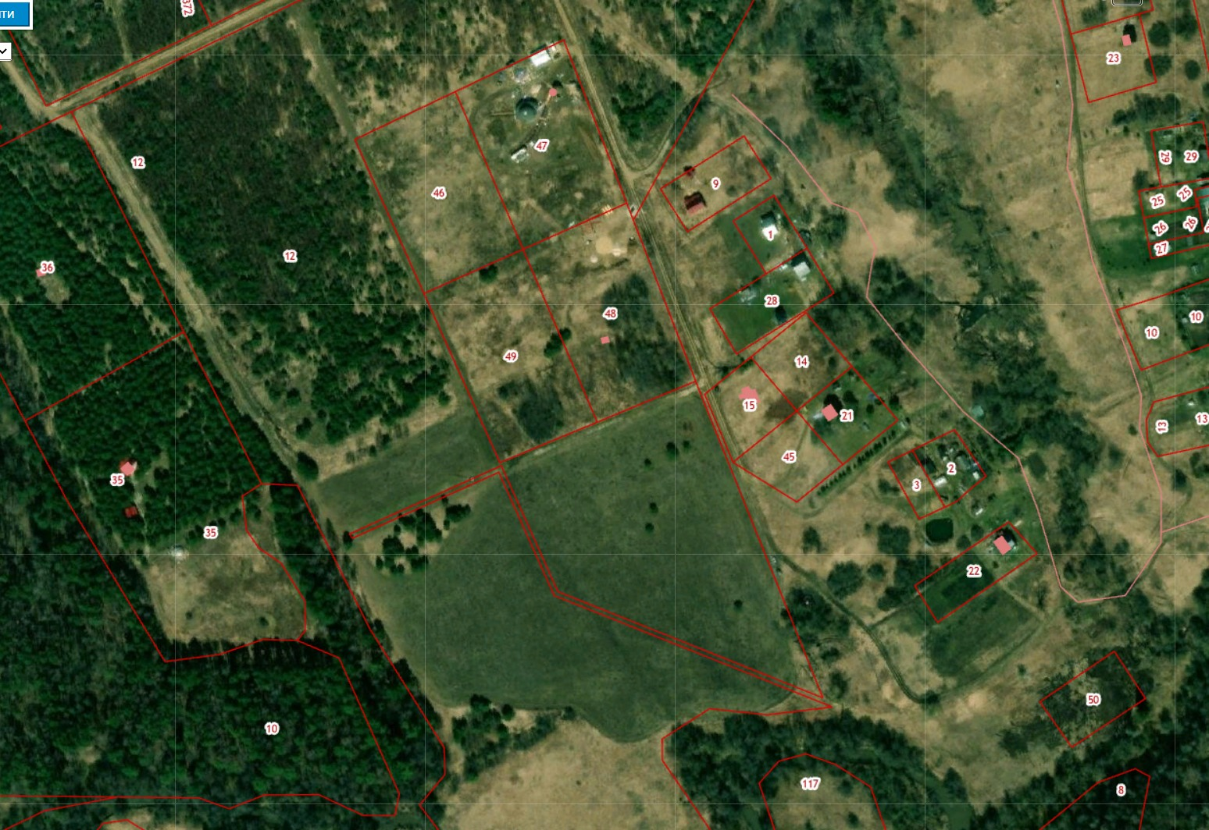

1 Гектар. Бывшее мое поместье. Когда переехал в Живую картину, поделил на 4 участка по 1 гектару.

Почва изначально раскорчевана и выглажена под газон. Оставил небольшое залесение терновником в юго-западной части. За полтора десятилетия, снова на участке сосны и уже в рост человека. Пяток больших сосен из предыдущего поколения залесенности оставил. Несколько машин чернозема сгреб в кучу, чтобы не плодить в нем сорняки.

Под участком проведен 3х фазный кабель с щитком над землей для временного первоначального использования до момента подведения новых столбов с электричеством с новым лицевым счетом будущего хозяина участка. Кабель проходит насквозь идет к моему бывшему соседу. Мы были первые, кто 17 лет назад подключился к центральному электричеству.

Индивидуальный щебеночный заезд в силу того, что участок не продан – зарос травой. Поворот на участок в самом его начале. Достаточно несколько раз поездить и щебень очистится от травы.

Вода из родника в нескольких сот метрах. Родник закрыл кольцами с люком, внутри щебень, насос качает в водохранилище 8 кубов на юго-западный угол за проездом. Т.е. вода в 10м от участка в водохранилище.

С запада юга и севера – 18 гектаров держу в аренде у государства, в качестве территориального буфера зоны отчуждения под возможные будущие поместья. А пока это место для сбора грибов, дров, защита от ветра.

Цена не очень круглая. Звоните. В любом случае, в округе круче участка по многим параметрам не найти. Обширный вид на лес напротив за речкой. Лучше все это увидеть собственными глазами.

В бесплатной программе Кадастр.ру вбиваете кадастровый номер:

71:23:040103:49 и в онлайне увидите границы на местности, которые отбиты геодезическими колышками.

По любым вопросам звоните

89099670661

Владимир.